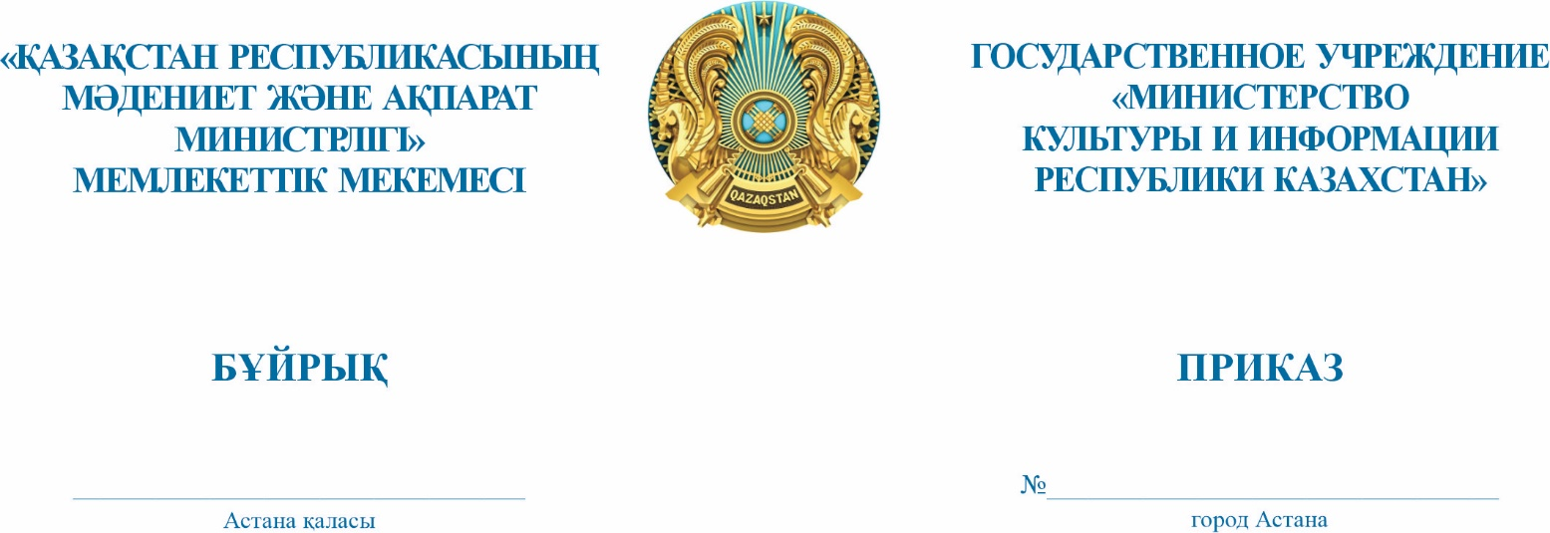

Ақпаратқа қол жеткізу мәселелері жөніндегі комиссияның құрамын бекіту туралы

Қазақстан Республикасы Ақпарат және қоғамдық даму министрінің 2023 жылғы 13 шілдедегі № 281-НҚ бұйрығымен бекітілген Ақпаратқа қол жеткізу мәселелері жөніндегі комиссия туралы ереженің 1-тарауының 2-тармағына, 3-тарауының 7-тармағына сәйкес БҰЙЫРАМЫН:
- Осы бұйрыққа 1-қосымшаға сәйкес Ақпаратқа қол жеткізу мәселелері жөніндегі комиссияның құрамы бекітілсін.
- Осы бұйрыққа 2-қосымшаға сәйкес Қазақстан Республикасы Мәдениет және ақпарат министрінің кейбір бұйрықтарының күші жойылды деп танылсын.
- Қазақстан Республикасы Мәдениет және ақпарат министрлігінің Мемлекет пен қоғам коммуникацияларын дамыту департаменті осы бұйрық қабылданған күннен бастап күнтізбелік бес күннен кешіктірілмейтін мерзімде оны Қазақстан Республикасы Мәдениет және ақпарат министрлігінің интернет-ресурсында орналастыруды қамтамасыз етсін.
- Осы бұйрықтың орындалуын бақылау жетекшілік ететін Қазақстан Республикасының Мәдениет және ақпарат вице-министріне жүктелсін.
- Осы бұйрық қол қойылған күнінен бастап күшіне енеді.

Қазақстан Республикасы
Мәдениет және ақпарат министрі А. Қырықбаев

